第七届“共享杯”大学生科技资源共享服务创新大赛
报名和作品上传流程

一、大赛背景
“共享杯”大学生科技资源共享服务创新大赛（以下简称“共享杯”大赛）是经科技部批准，由国家科技基础条件平台中心主办的全国性科技活动。自2013年开始每年举行一届，今年为第七届。“共享杯”大赛面向全国在校本科生、硕士研究生、博士研究生，旨在推动科技资源服务校园创新，激发大学生参与科研活动热情，培养和提高科技创新能力，营造科技资源开放共享的氛围，为“共享科技资源、成就创新梦想”提供支撑保障。
作为首批优化调整认定的20个国家科学数据中心之一，国家气象科学数据中心（国家气象信息中心）拥有开放的发展理念、丰富的数据资源、权威的专家团队、强大的行业影响力，努力打造“智能化、全覆盖”的气象科学数据大舞台。
今年参赛作品提交截止日期：2019年11月30日。

二、奖项设置
- 一等奖6名，荣誉证书+创新创业奖金；
- 二等奖15名，荣誉证书+创新创业奖金；
- 三等奖30名，荣誉证书+创新创业奖金；
- 优秀奖200名，荣誉证书；
- 优秀指导教师奖若干名，荣誉证书；
- 优秀组织奖若干名，荣誉证书；
- 最具投资价值奖4名，荣誉证书；
- 百度奖学金10名以上，荣誉证书。

三、参赛数据资源获取平台
中国气象数据网（国家气象科学数据共享服务平台）是国家科技基础条件平台的重要组成部分，是中国气象局面向国内和全球用户开放气象数据资源的权威的、统一的共享服务平台，是开放我国气象服务市场、促进气象信息资源共享和高效应用、构建新型气象服务体系的数据支撑平台。
参赛者可通过注册登录中国气象数据网官方网站http://data.cma.cn，下载所需数据。扫描下方二维码，关注数据网微信、微博公众号，报名成为中国气象数据网特聘校园信息采集员，还有惊喜等着你哟！

微信二维码 APP二维码

四、大赛报名步骤
1、登录中国气象数据网官方网站http://data.cma.cn，在首页点击下图箭头所指标题“第7届共享杯 大学生科技资源共享服务创新大赛 ”，跳转到http://data.cma.cn/share/index7.html，了解大赛的总则、竞赛介绍、竞赛题目、报名方式、常见问题等，继续报名请点击网页最下端链接。

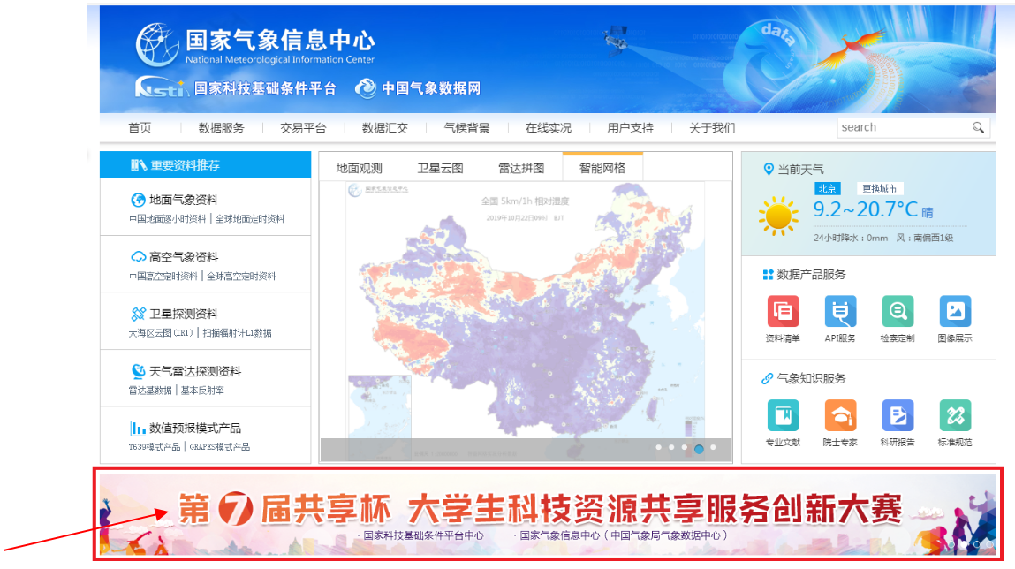
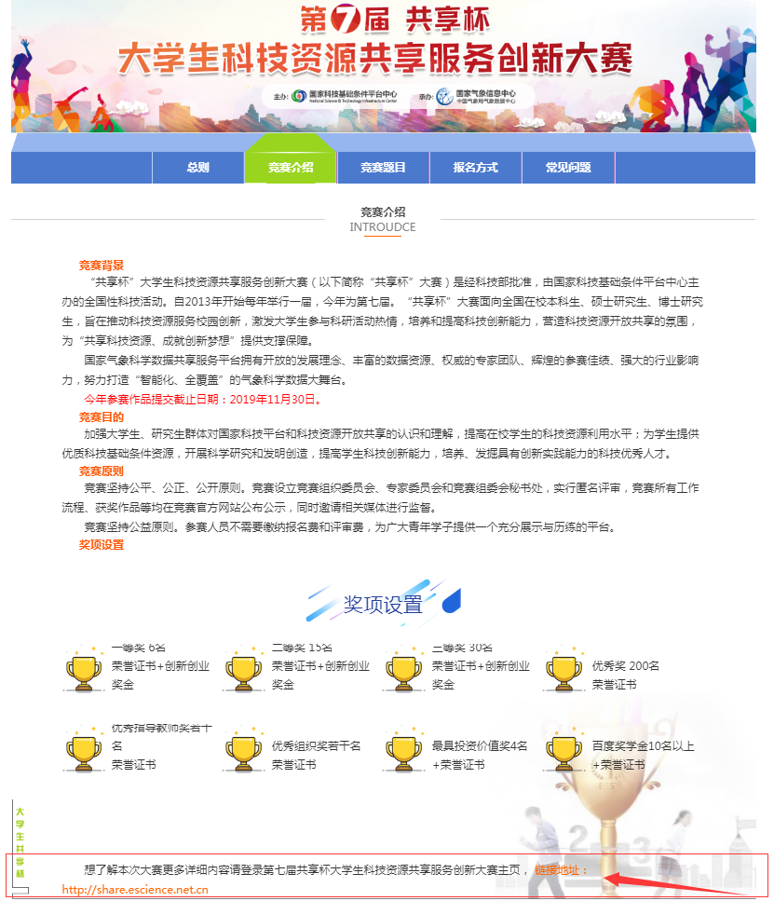

2、个人团队报名方式
（1）报名地址：“共享杯”大学生科技资源共享服务创新大赛官网
share.escience.net.cn

（2）报名注册信息填写：首页->注册（验证码发至指定邮箱）
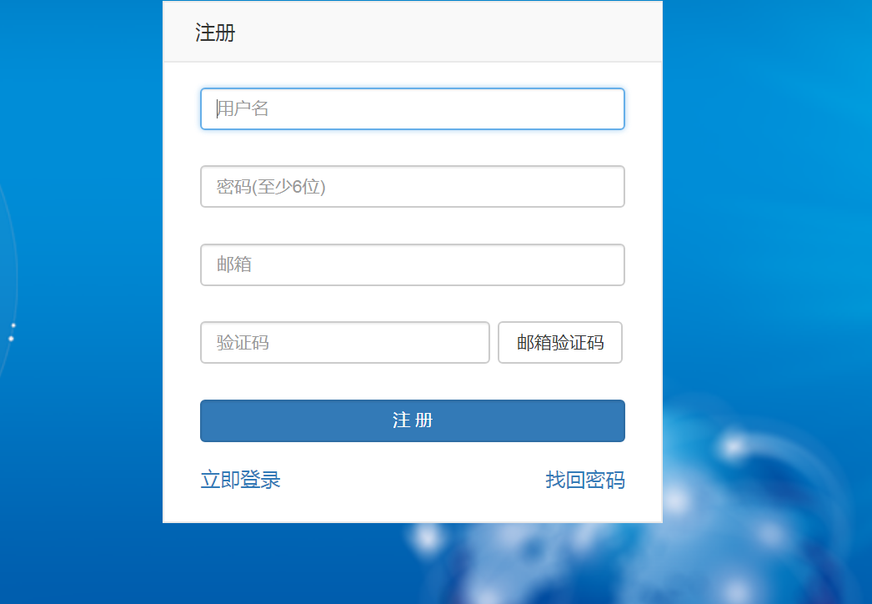

（3）注册成功后，完善个人信息，并创建团队或者加入团队。
登陆后显示的界面，如下图所示：

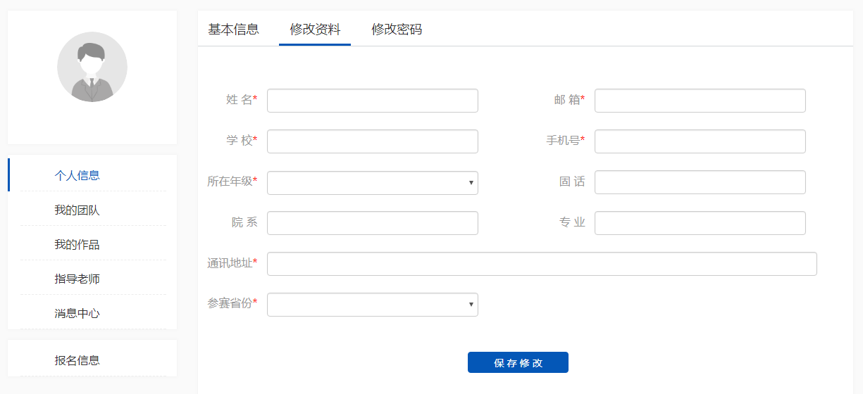

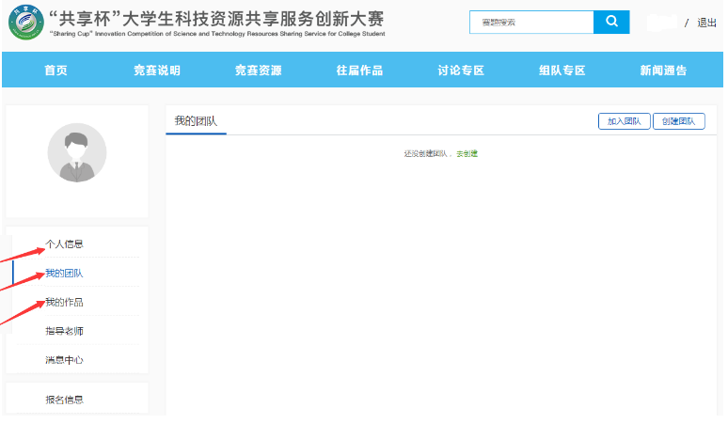

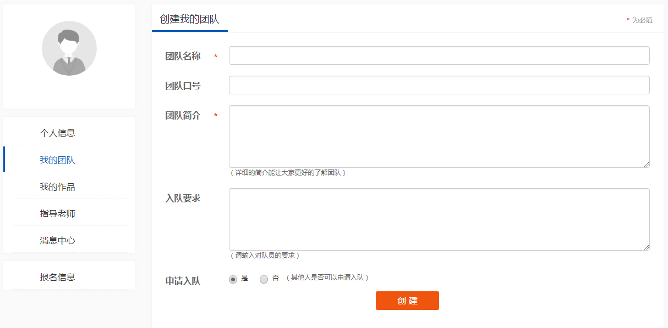
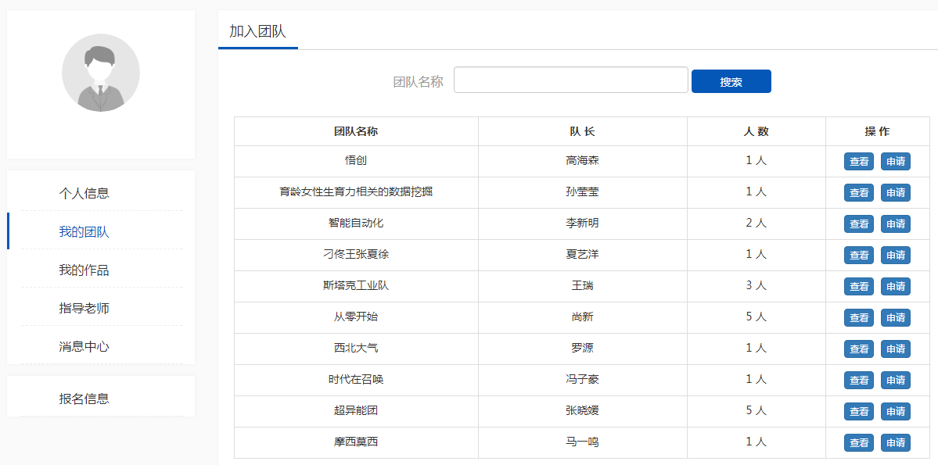

（4）登陆后，点击“我的作品”。若想投稿“指定赛题”，即专题类赛题，则请点选“专题类赛题”，选择感兴趣的气象类赛题题目（重点推荐赛题详见表1），“数据平台”中会自动选择“国家气象科学数据共享服务平台”。“作品形式”为论文或报告、多媒体作品、软件工具类、智能服务类四项选一。然后填写“作品标题”和“作品简介”，并提交作品。
表1：重点推荐赛题表
序号 | 作品形式 | 赛 题
1 | 论文或报告 | 气象数据应用服务综述
2 | 论文或报告 | 面向“生态文明”的气象数据应用服务研究
3 | 论文或报告 | 面向“一带一路”的气象数据应用服务研究
4 | 论文或报告 | 人工智能在气象中的应用研究
5 | 论文或报告 | 气候变化对重点行业影响研究
6 | 软件工具 | 天气智能识别软件
7 | 软件工具 | 气象数据实时可视化软件
8 | 软件工具 | 气象微信小程序
9 | 软件工具 | 气象数据多维可视化app开发
10 | 软件工具 | 气象综合服务场景平台
11 | 多媒体作品 | 建国70周年气象服务成果展
12 | 多媒体作品 | 气象宣传多媒体作品
13 | 多媒体作品 | 气象数据宣传网页
14 | 智能硬件类 | 互联网+移动智能气象观测设备
15 | 增值服务 | 气象指数产品研发及应用方案设计

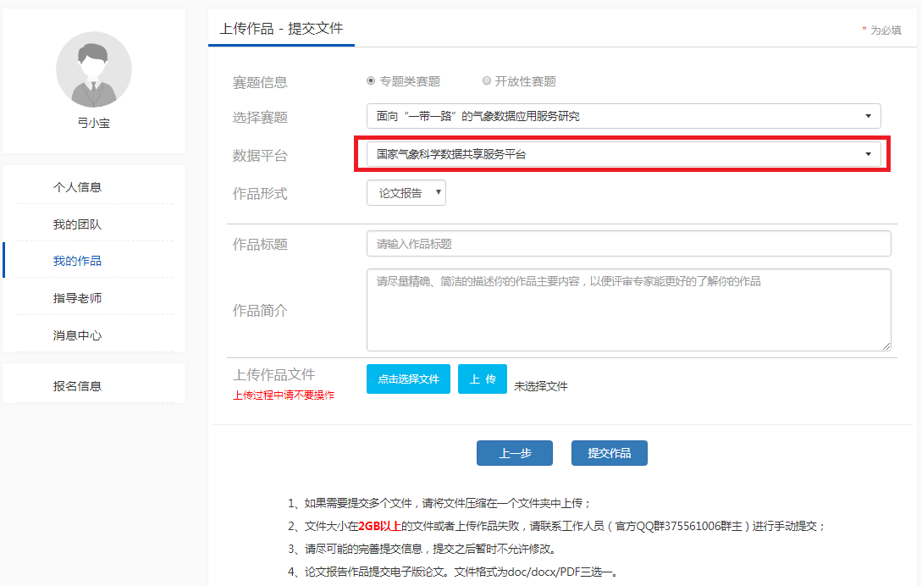

（5）若为自拟赛题即开放性赛题（赛题未在可选范围内），请点选“开放性赛题”选项，选择主题为“气象专题”，并选择“国家气象科学数据共享服务平台”，选择“作品形式”、填写“作品标题”和“作品简介”，并上传作品。
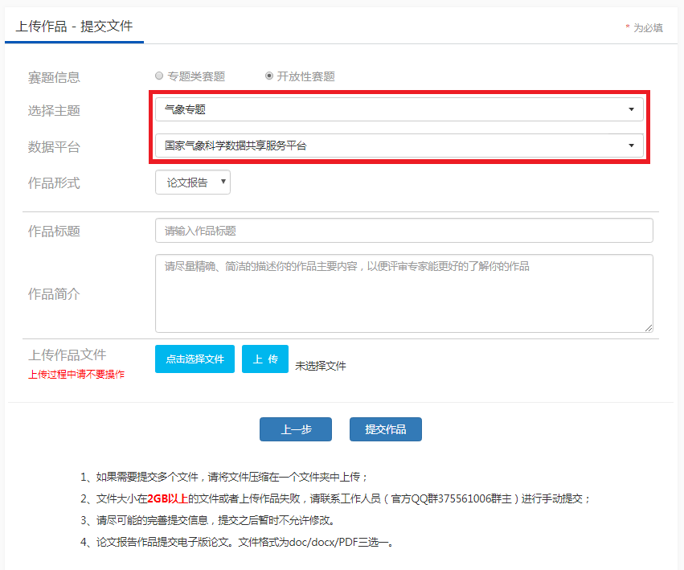

3. 单位组织报名方式
（1）报名地址：“共享杯”大学生科技资源共享服务创新大赛官网
share.escience.net.cn
（2）首页中选择“竞赛说明”一项，下拉后出现“大赛报名方式”。点击并下载“团队申请表”，填写完成后，发送至大赛组委会邮箱（share@escience.gov.cn），由组委会根据报名信息统一分配账号和密码。
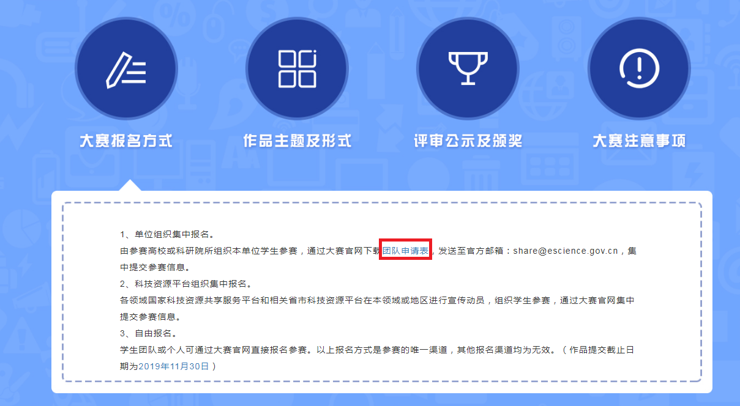

附件：常见问题（Q/A）

问题：在“我的作品”中“提交文件”时，“选择赛题”选项卡有时候不会正常显示，发生该问题时的情况详见图1，需要多刷新几次或尝试更换浏览器，“选择赛题”才会有题目出现（图2）。如尝试多次无法正常显示，可以走“开放性赛题”入口。
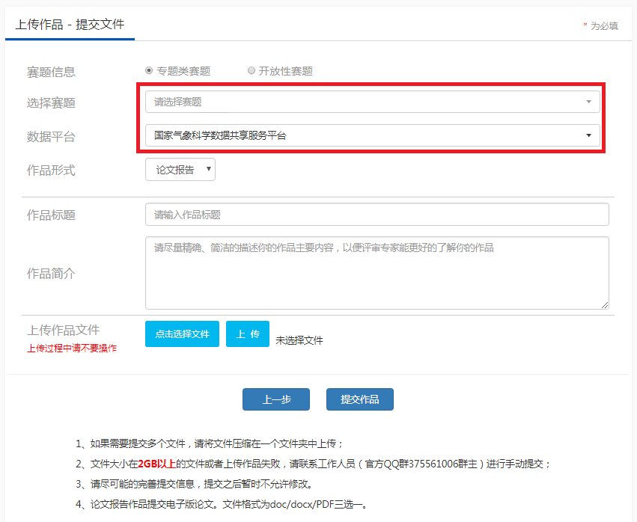
图1：问题1发生时点选“选择赛题”没有任何题目出现
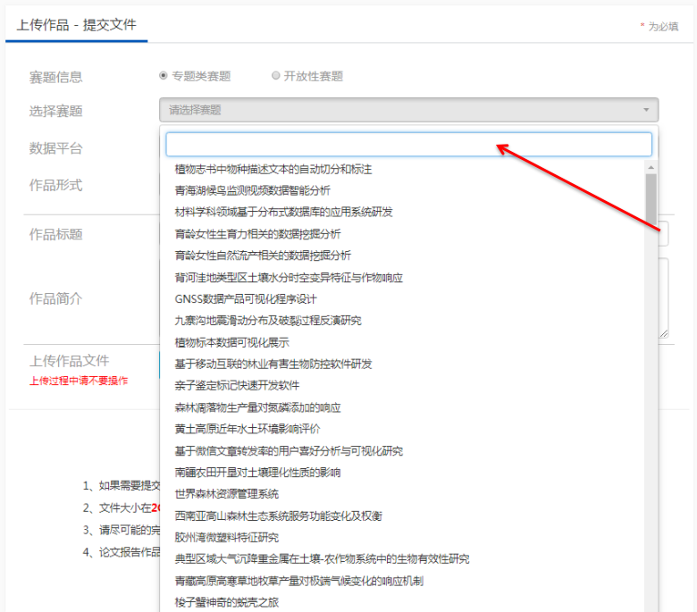
图2：多刷新几次或尝试更换浏览器“选择赛题”才会有题目出现

